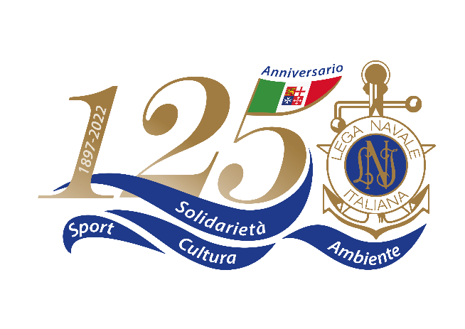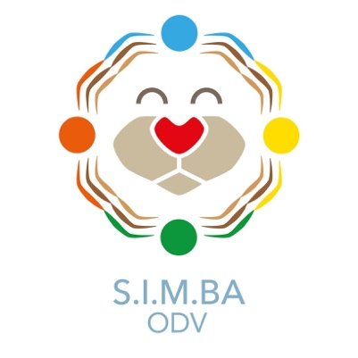

Lega Navale Italiana
Presidenza Nazionale

COMUNICATO STAMPA N°17 del 26/07/2022

Lega Navale Italiana con S.I.M.BA. ODV
per un mare accessibile ai giovani pazienti oncologici

Prosegue l’impegno della Lega Navale Italiana in favore della nautica solidale e dell’accesso al mare per tutti. L’attività avviata a luglio presso il Centro Nautico Nazionale di Taranto è una prima iniziativa sperimentale in vista di una collaborazione più strutturata con S.I.M.BA. ODV (Sempre Insieme Per il Mondo dei Bambini), associazione nata a Taranto nel 2009 che si occupa, grazie al contributo di oltre 30 volontari, di sostenere e accogliere presso i reparti di Pediatria, Oncoematologia Pediatrica, Ortopedia, Microcitemia e Pronto Soccorso dell’Ospedale SS. Annunziata di Taranto, bambini e famiglie al fine di attenuare i fattori di rischio derivanti dall’ingresso in una struttura ospedaliera.

La partecipazione di bambini e adolescenti oncologici ai corsi di vela, organizzati dalla Lega Navale Italiana presso il Centro Nautico Nazionale di Taranto per decine di ragazze e ragazzi dagli 8 ai 16 anni in collaborazione con la Marina Militare, si inserisce nel più ampio progetto dell’associazione tarantina “Fai sport con SIMBA”, con il quale si incentiva l’attività fisica dei giovani sia durante che dopo la cura oncologica. L’importanza della pratica sportiva, della tutela del mare e della natura per la formazione personale – valori condivisi da LNI e SI.M.BA. ODV – diventa un aspetto ancora più rilevante in bambini e ragazzi oncologici che hanno dovuto affrontare un percorso di cura impegnativo e lunghi periodi di ospedalizzazione con conseguente allontanamento dalla comunità. L’attività sportiva in acqua, praticata a stretto contatto con la natura, può aiutare i giovani pazienti oncologici a superare quelle barriere che sono state create durante la malattia, favorendone la piena reintegrazione nella società.

“Siamo estremamente grati alla Lega Navale per quest’entusiasmante opportunità offerta ai piccoli pazienti oncologici per i quali una sana attività fisica assume un’importanza ancora più rilevante poiché attraverso lo sport i bambini possono raggiungere risultati importanti sotto forma di miglioramento dell’autostima, maggiore socializzazione e aumentata inclusione sociale. Auspichiamo che questa collaborazione si consolidi e prosegua nel tempo”, dichiara la Presidente di S.I.M.BA. ODV, Dott.ssa Deborah Cinquepalmi.

“Ancora una volta la LNI tramite i tanti progetti portati avanti dalla Presidenza Nazionale e dalle nostre Sezioni consente a tutti di vivere il mare a prescindere da problematiche sanitarie e sociali, come è nella nostra missione da 125 anni”, afferma il Presidente Nazionale della Lega Navale Italiana, Amm. Donato Marzano. “Con un'eccellenza tarantina come SIMBA, a livello sperimentale con il nostro Centro Nautico di Taranto, abbiamo inserito due ex pazienti oncologici nell'attività sportiva nautica di una decina di intense giornate che da anni effettuiamo a Taranto, Sabaudia e Ferrara, ad integrazione del lavoro dei gruppi sportivi di vela, canoa e canottaggio delle nostre 260 strutture periferiche. A seguire struttureremo tali collaborazioni con tutti i nostri Centri Nautici ed ulteriori Associazioni”, conclude il Presidente Marzano.

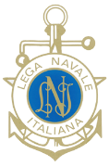www.leganavale.it  www.leganavalenews.it 
 Facebook   Twitter   Instagram   

